Unit 4

Вправа - Ознайомлення з іншими образами VM
Я можу отримати список доступних образів VM за допомогою наступної команди:
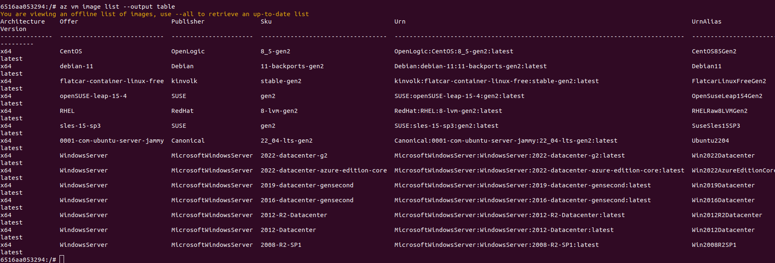

Образи, прив'язані до локації
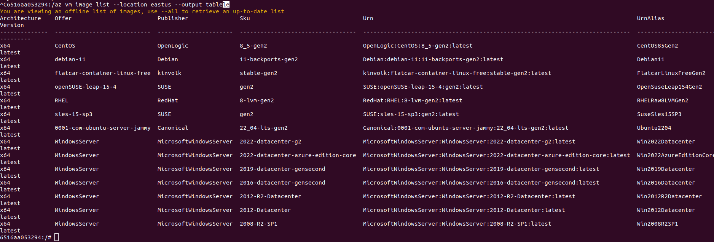
Деякі образи доступні лише в певних локаціях. Я спробую додати флаг --location [location] до команди, щоб зосередити результати на тих, що доступні в регіоні, де я хочу створити віртуальну машину. Наприклад, я введу наступне в Azure Cloud Shell, щоб дізнатися про образи, доступні в регіоні eastus.

